第一步：成绩管理—成绩修改管理—成绩修改【学生】
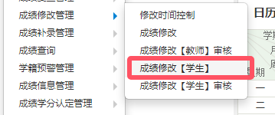
第二步：点“申请”
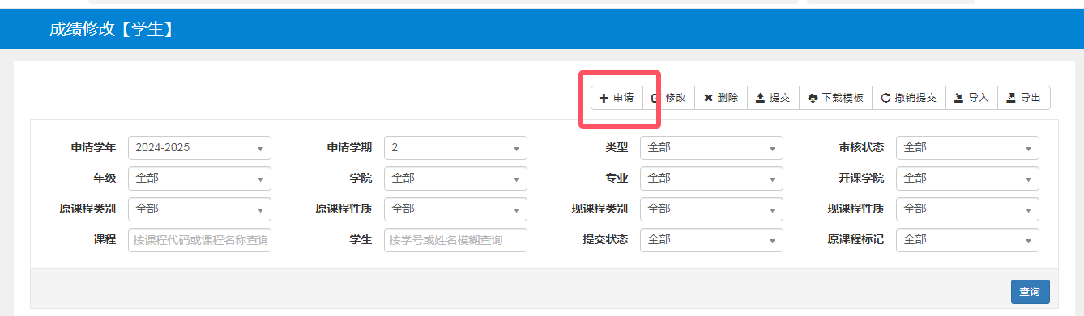

第三步：选择更正类型
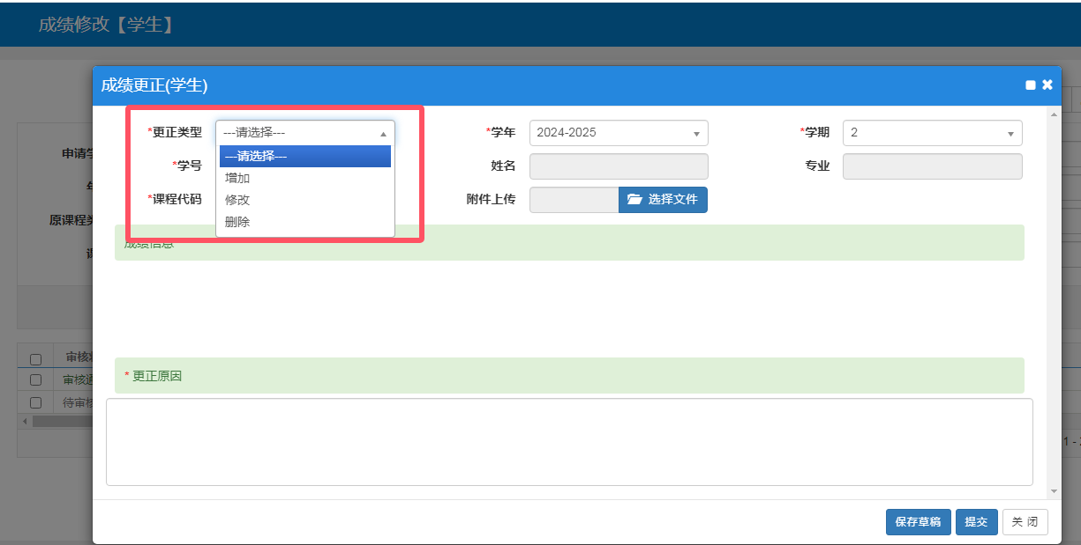

1.成绩修改
输入学号
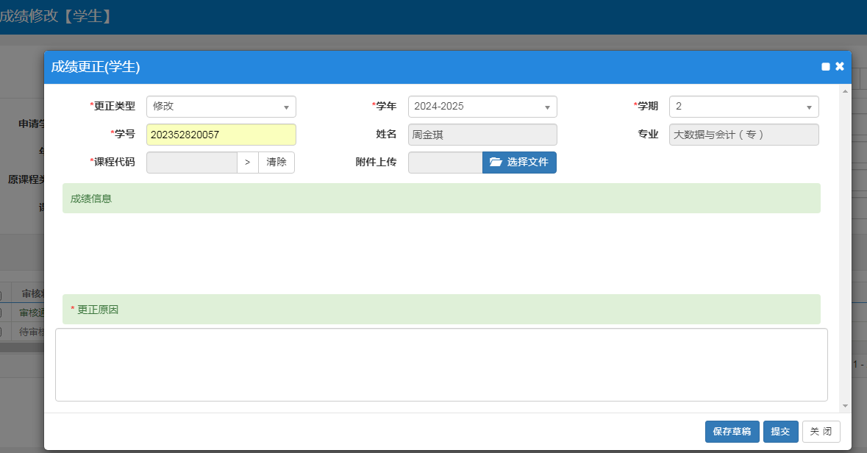

选择课程代码（点折角符号）—选择课程所在学期—查询—选择课程—点确定
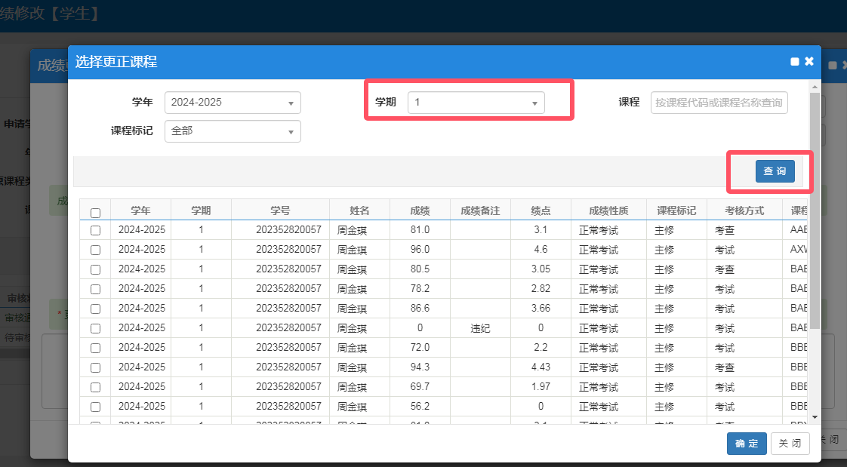

更正成绩或者备注，填写更正原因
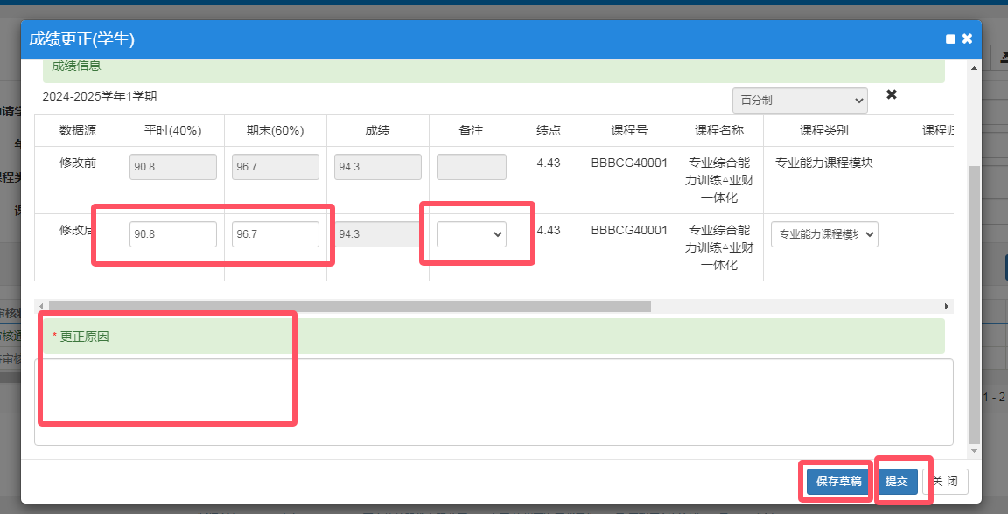

上传附件（成绩修改必须上传附件）
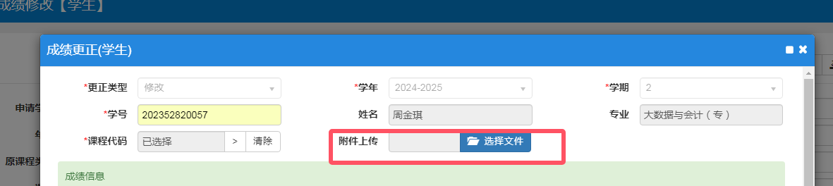

点提交即完成成绩修改提交，待教学科研工作部审核通过，就完成修改成绩
2.成绩增加
注意：课程代码选择正确！！！ 选择正确后点确定
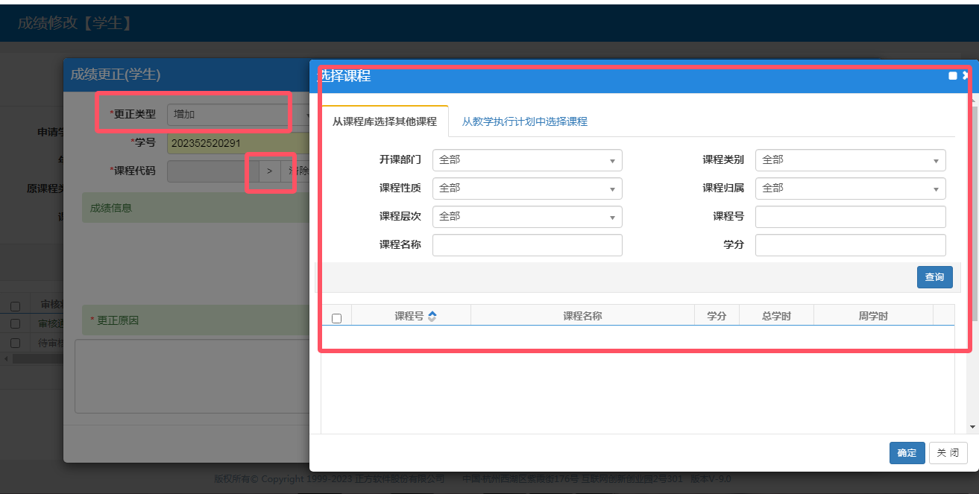

3.成绩删除
步骤同上

